春日教研绽芳华，技术赋能促成长——实施“专业素养”课程，提升教育教学能力
常州市新北区薛家实验小学 2025年03月24日 20:45 江苏

春日教研绽芳华
技术赋能促成长

阳春三月，草长莺飞。3月20日上午，新北区小学科学沈亚萍卓越教师成长营第22次集中研修活动在薛家实验小学开展，成长营全体成员、薛家实验小学全体科学教师共同参与了此次活动。

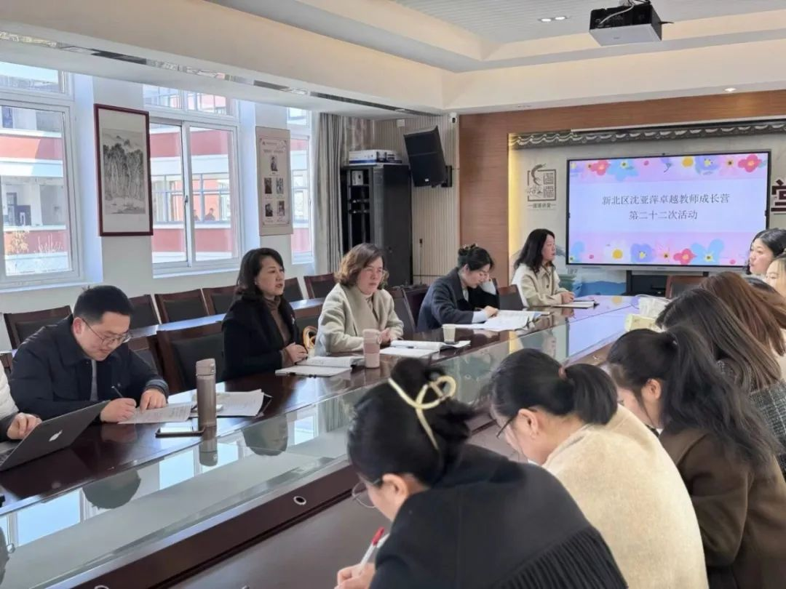

实践课堂展风采
第一节课是尤文霞老师执教的四年级下册《环境变化以后》。尤老师创设了一个真实且亟待解决的大情境——“为什么中华鲟急剧减少？”，激发学生的学习兴趣。学生借助资料包、百度、Deepseek等多媒体分组收集资料、寻找原因；接着引导学生再次利用资料包学习、分析不同类型的环境变化对生物的影响，再一次聚焦中华鲟，找到其急剧减少最主要的原因——人类活动导致的急剧环境变化，同时利用AI智能体将中华鲟拟人化，连线中华鲟，多角度帮助学生寻找背后的原因；最后学生像工程师那样思考，对葛洲坝进行改进、帮助鱼类洄游，并呼吁人类与生物共存，一起加入长江大保护的队伍，很好地培养了学生的态度责任感。
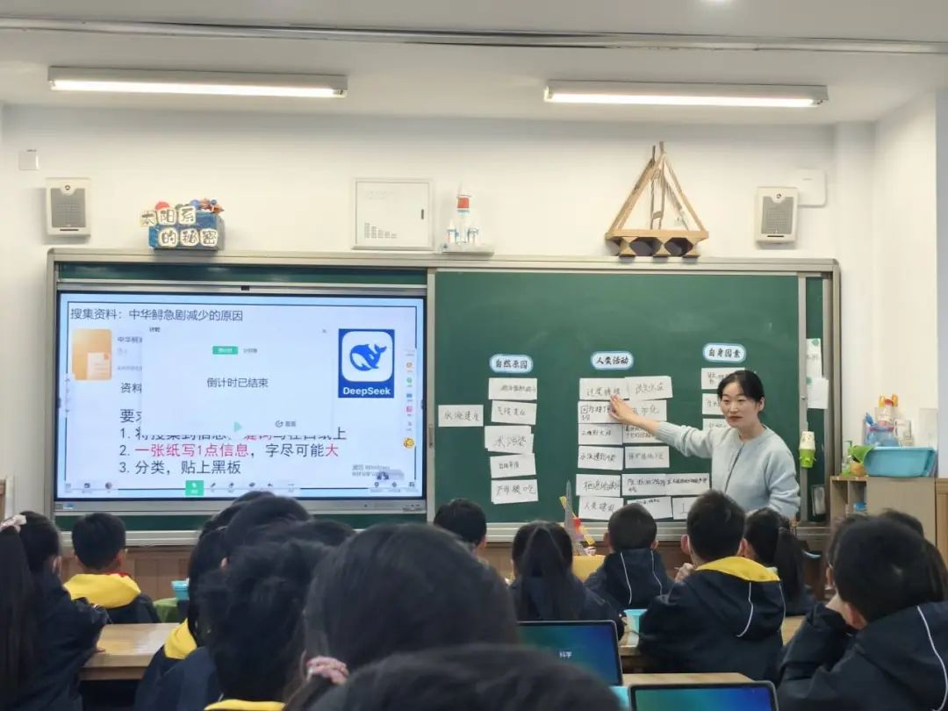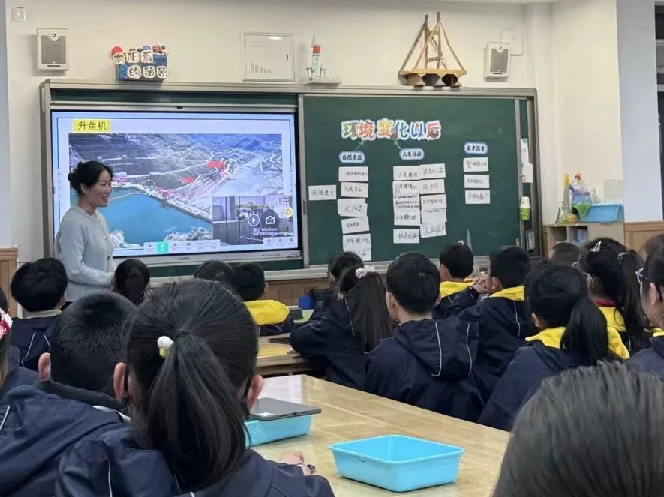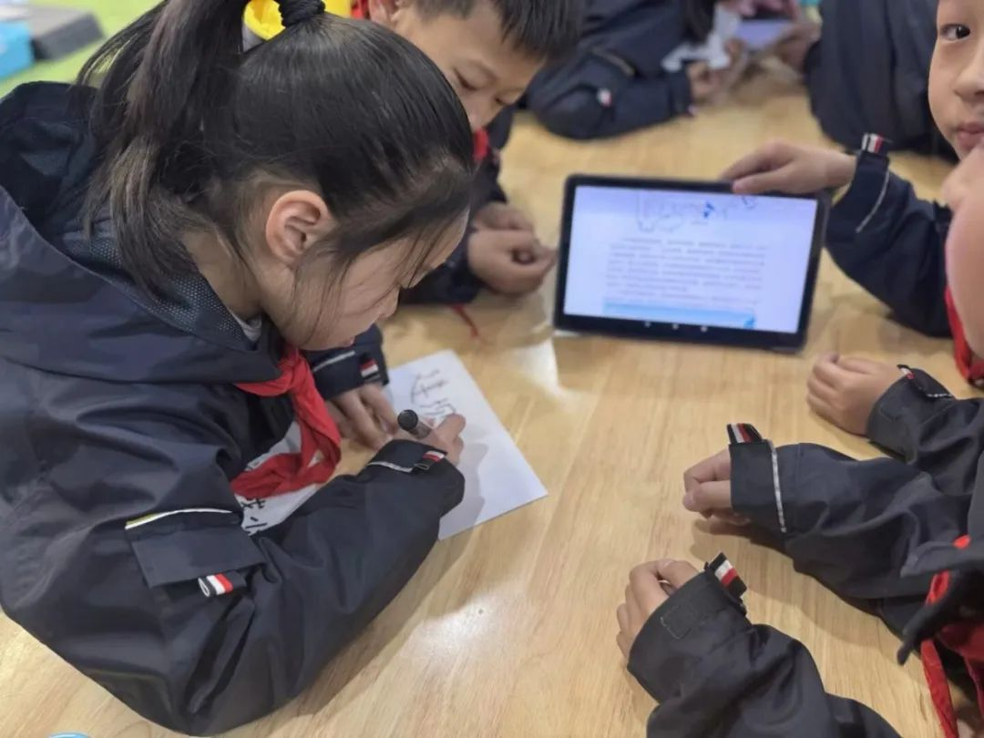

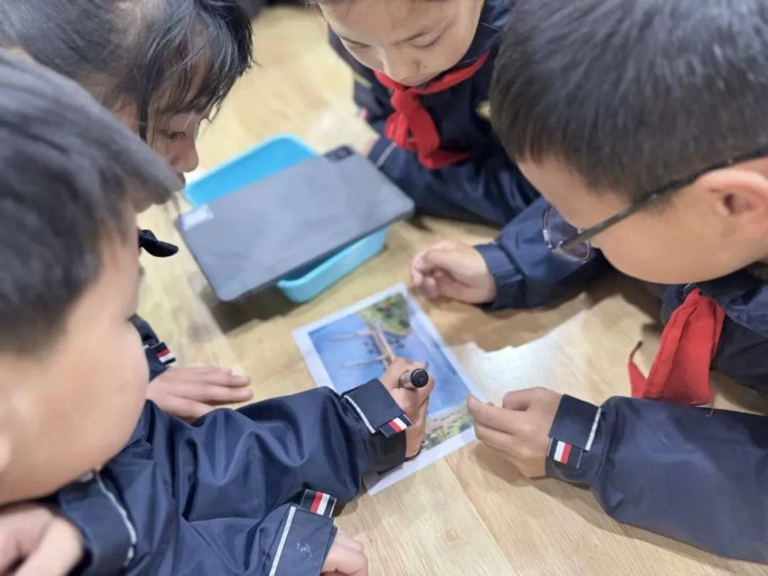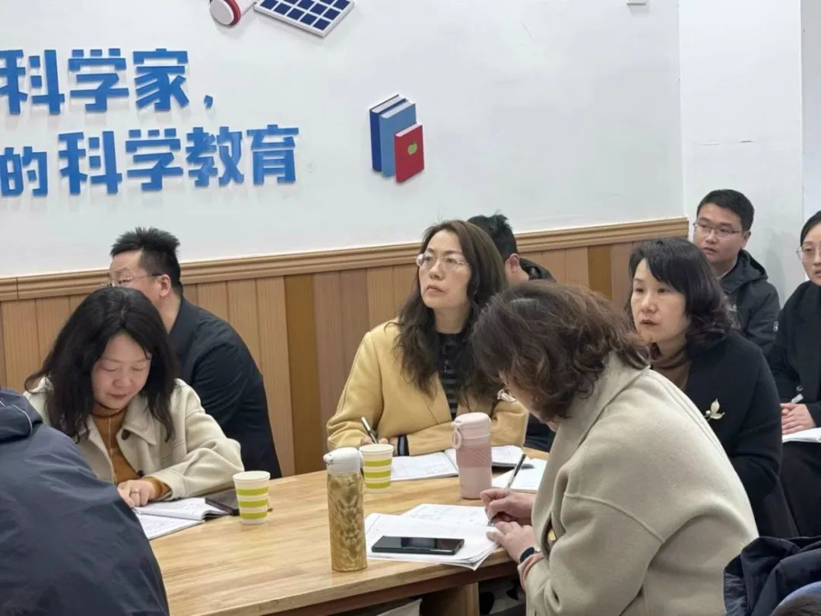
第二节课谭晶星老师执教一年级下册《水是什么样的》，小朋友在辨别水，观察水，玩玩水，了解水与人类生产生活关系的一系列活动中，用多种感官认识了水的基本特征，借助了其他物体，认识水的更多特征，最后了解了水对人类的贡献。小朋友在本次活动中，发展了能运用多种感官全面观察，能科学描述，能整理归纳水的特征等科学核心素养，小朋友对研究水的活动充满兴趣，乐于分享发现。
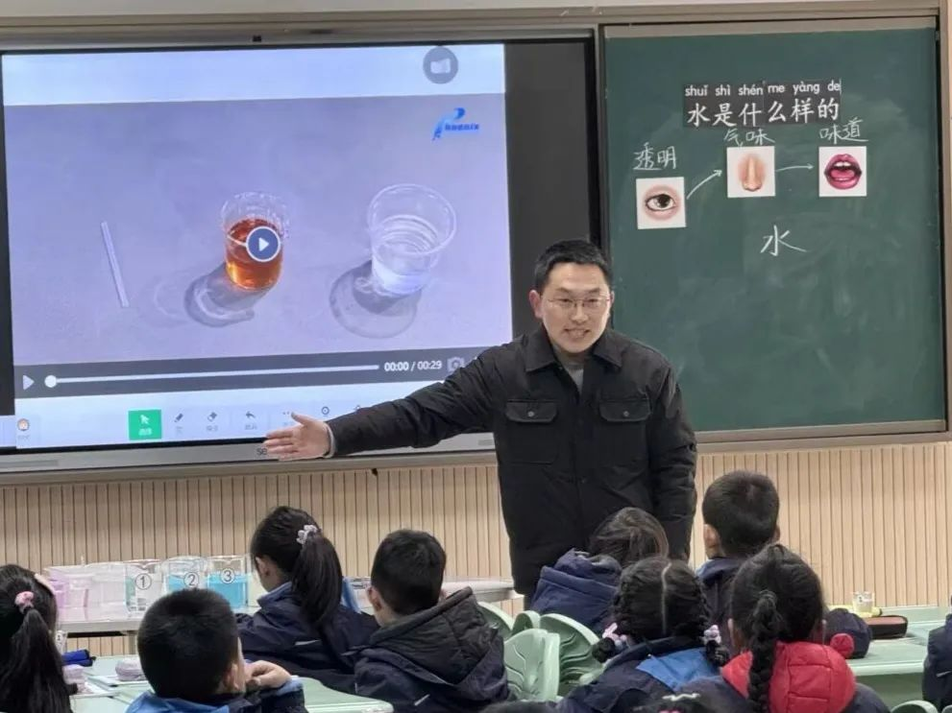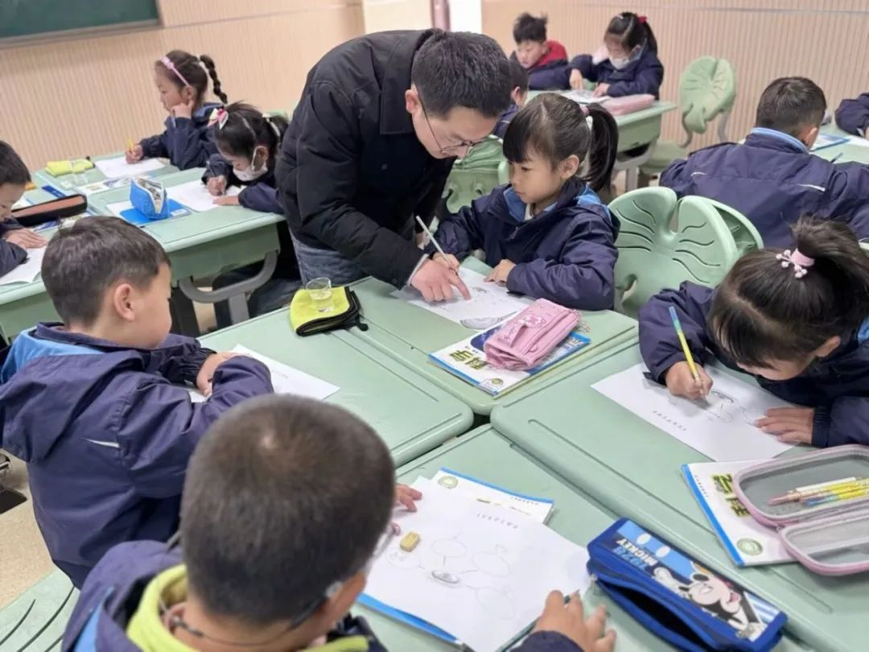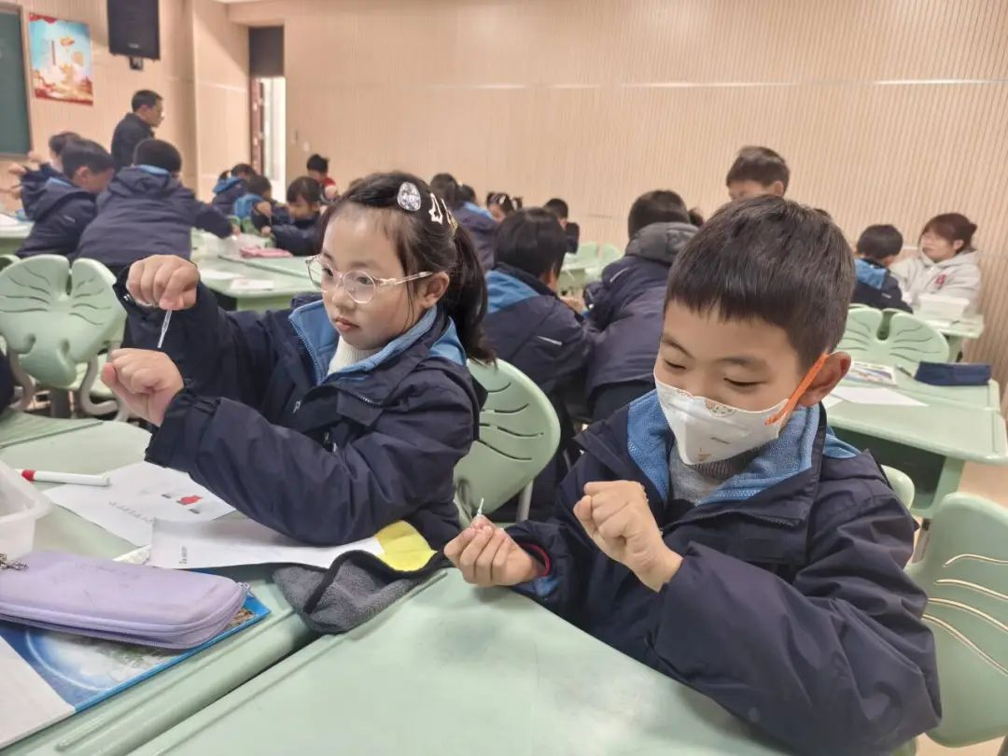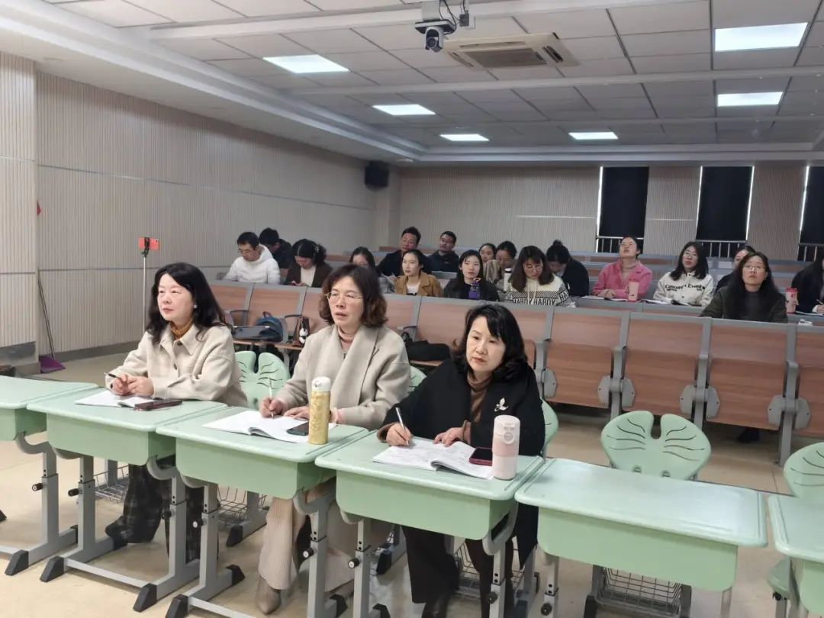

交流研讨共成长
精彩的课堂结束后，执教老师进行了自己的说课反思，观课老师从情境设计、环节推进、思维引导、技术赋能、育人价值等方面各抒己见，碰撞出了思维的火花。老师们对于这两节课都有了更深层次的理解与思考。

专家引领促提升
活动最后，成长营领衔人沈亚萍校长对执教的两位老师给予了高度的赞赏，同时结合今天的两节课为成员们带来了主题为《素养导向下低段课堂教学实践》的讲座。沈校表示在进行教学设计时要做到以下几点：
1.寻找本课在课标中的基石，对接课标要求；
2.进行大单元的解读，整体把握核心知识；
3.创设真实的大情境；
4.设计进阶化活动，用前一个活动驱动后一个活动；
5.落实学科育人；
6.培养学生素养，包括常规、观察、实验、表达、情感态度价值观等方面。
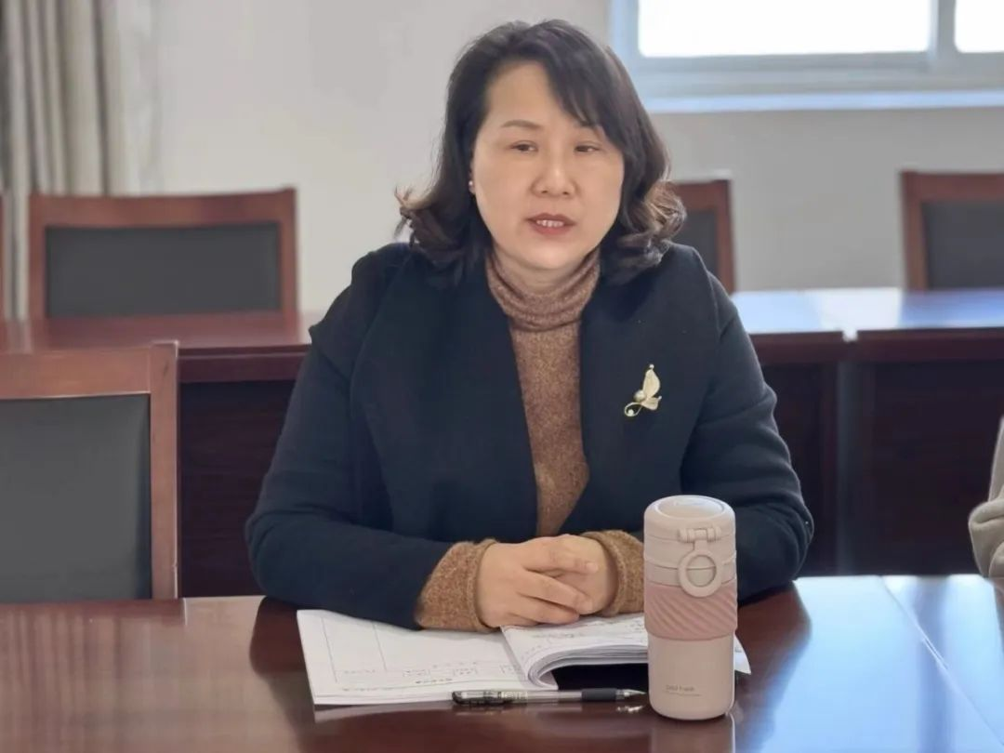

前路漫漫亦灿灿，笃行步步亦驱驱。相信我们一定会在教学专业化的道路上走得更好，教育之花会愈发灿烂！

